香格里拉市审计局
简 报
（第42期）
香格里拉市审计局办公室 2020年8月26日

香格里拉市审计局召开党风廉政警示教育大会

为进一步增强党员干部廉洁自律意识，筑牢拒腐防变的思想防线，8月26日下午，香格里拉市审计局召开党风廉政警示教育大会。会议由香格里拉市审计局党组成员、副局长和江鹏住持，全体党员、干部职工参加。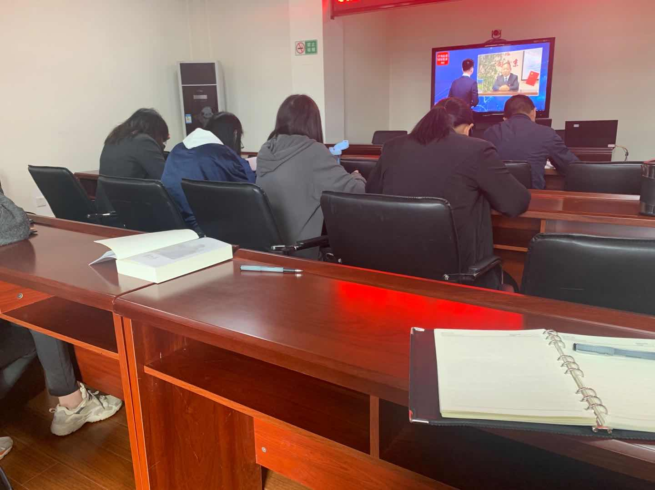
会上，组织全体干部职工观看了警示教育片《被“贪”字击溃的人生》、《三区三州县纪委书记访谈录》，香格里拉市审计局党组成员、副局长和江鹏通报勐腊县人民医院原院长王明亮、丽江市宁蒗县西布河乡原民政干事杨梅等严重违纪违法典型案例。通过观看、学习违纪违法案例，提醒警示每一位干部知敬畏、存戒惧、守底线，做到慎始慎初、慎独慎微、慎交慎处，自觉净化朋友圈，带头做“清正廉洁”的坚定尊崇者，要认真履行全面从严治党责任，不断增强廉洁从政意识，提高拒腐防变能力，筑牢思想道德防线。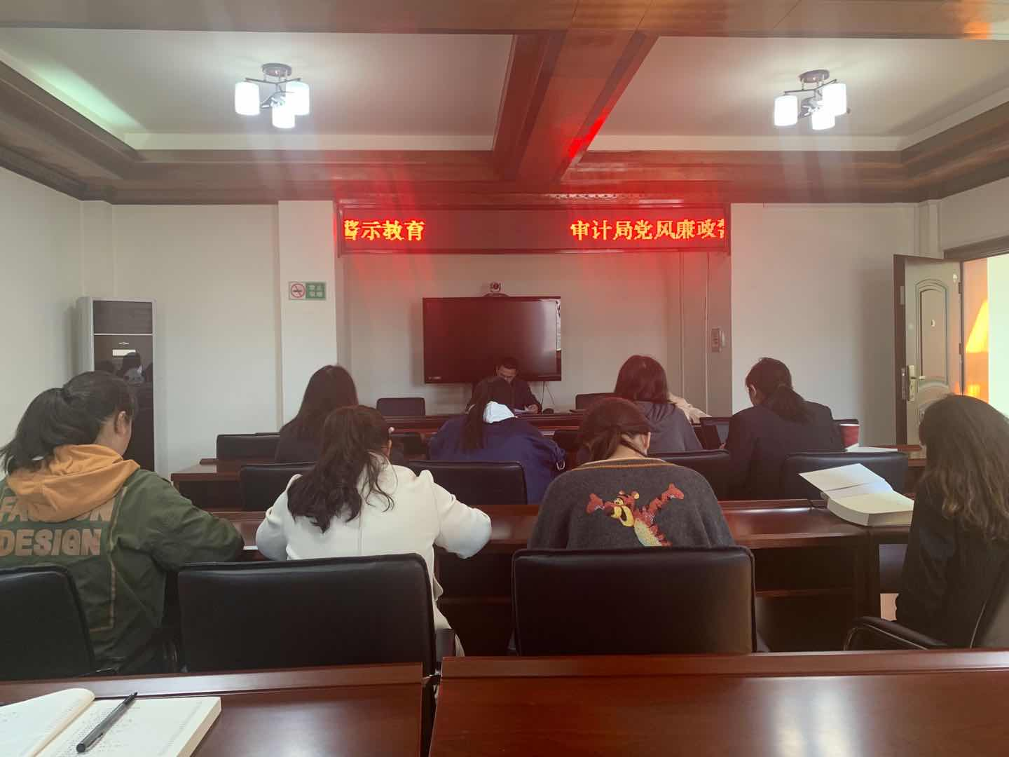
会议要求，全局干部职工要以案为鉴认真汲取典型案件的沉痛教训，夯实思想防线；要认真贯彻落实好全市党风廉政警示教育大会精神，加强理论学习，严守纪律规矩、严明公私界限、严格家风家教；要深入学习《中国共产党纪律处分条例》，强化纪律意识；要充分发挥审计监督职能作用，推动全面从严治党向纵深发展，更好服务国家治理体系和治理能力现代化。（信息员:董娇）

香格里拉市审计局办公室 2020年8月26日发

